**人教部编版六年级语文下册单学科网(www.zxxk.com)--教育资源门户，提供试卷、教案、课件、论文、素材及各类教学资源下载，还有大量而丰富的教学相关资讯！元测试卷**

第二单元

[时间:90分钟 满分:100分]

|  |  |  |  |  |
| --- | --- | --- | --- | --- |
| 题号 | 一 | 二[来源:Z。xx。k.Com] | 三 | 总分 |
| 得分 |  |  |  |  |

|  |  |
| --- | --- |
| 得分 |  |

**一、基础知识。（40分）**

1.给加点字选择正确的读音，打“√”。（3分）

木筏(fá fǎ) 叛乱(pàn pàng) 刨土(bào páo)

黑莓(měi méi) 苦闷(mēn mèn) 简陋(lù lòu)

2.读拼音，写词语。（8分）[来源:学。科。网]

学科网(www.zxxk.com)--教育资源门户，提供试卷、教案、课件、论文、素材及各类教学资源下载，还有大量而丰富的教学相关资讯！wèi jù wú liáo yàn huì qī liáng

[来源:Zxxk.Com]

fā méi 学科网(www.zxxk.com)--教育资源门户，提供试卷、教案、课件、论文、素材及各类教学资源下载，还有大量而丰富的教学相关资讯！ jì mò qīn xí kòng zhì

3学科网(www.zxxk.com)--教育资源门户，提供试卷、教案、课件、论文、素材及各类教学资源下载，还有大量而丰富的教学相关资讯！.比一比，再组词。（4分）  
寞（ ） 籍（ ） 贷（ ） 绞（ ）   
漠（ ） 藉（ ） 袋（ ） 校（ ）

4.读句子，写出对应的人物和描写方法。（3分）[来源:学,科,网]

1.当她摸索着爬到洞口，看见那一小块太阳光时.怎样兴奋得不得了，简直就要高兴死了。  
 (人物： 描写方法： ）  
2.他就找了一些木头做成木筏，划到船边。  
 (人物： 描写方法： ）  
3.他那淡黄的头发、鼻子上的雀斑、皮裤和袜子上的补丁都和过去一模一学科网(www.zxxk.com)--教育资源门户，提供试卷、教案、课件、论文、素材及各类教学资源下载，还有大量而丰富的教学相关资讯！样，只不过变得很小很小罢了。  
 (人物： 描写方法： ）

5.按要求完成句子练习。（10分）  
 1.还有用来挖土或者运土的铲子 鹤嘴锄 铁锨 以及针线 至于内衣之类 虽然缺乏 但我很快就习惯了。(加上合适的标点)  
 2.用“厉害”的两个不同意思写句子学科网(www.zxxk.com)--教育资源门户，提供试卷、教案、课件、论文、素材及各类教学资源下载，还有大量而丰富的教学相关资讯！。  
 (1) 严厉： 学科网(www.zxxk.com)--教育资源门户，提供试卷、教案、课件、论文、素材及各类教学资源下载，还有大量而丰富的教学相关资讯！   
 （2）了不起： 学科网(www.zxxk.com)--教育资源门户，提供试卷、教案、课件、论文、素材及各类教学资源下载，还有大量而丰富的教学相关资讯！   
 3.汤姆的冒险的心一刻也没消失。(改成反问句)  
 学科网(www.zxxk.com)--教育资源门户，提供试卷、教案、课件、论文、素材及各类教学资源下载，还有大量而丰富的教学相关资讯！

4.我既然不得不干这活儿,又有的是时间,有什么必要介意呢？(改为陈述句）  
 学科网(www.zxxk.com)--教育资源门户，提供试卷、教案、课件、论文、素材及各类教学资源下载，还有大量而丰富的教学相关资讯！

5.猫对男孩说：“这回够了,看在女主人的面子上，这次我饶了你。”（改转述句）

6.根据课文内容填空。（9分）  
1.《鲁滨逊漂流记》的文体为 。主要按照时间顺序写了 、 、  
 、 、回到英国五件事,展示了鲁滨逊 、 、 聪明能干、顽强生存的精神品质。  
2.《骑鹅旅行记》是世界著名的童话作品，它的作者是 ，小说中有许多有趣的故事，如 、 。  
3.汤姆·索亚是 国作家 笔下著名的儿童形象。该作者的四大名著是 、 、 、 。

7.选择下面句子中破折号的作用。（3分）

A.表示声音的延长。 B.表示话学科网(www.zxxk.com)--教育资源门户，提供试卷、教案、课件、论文、素材及各类教学资源下载，还有大量而丰富的教学相关资讯！题的转变。

C.表示意思的转换、跳跃或转折。 D.表示解释说明。  
1.老板对我不错，工资也挺高，每月三千多呢！——我能抽支烟吗？（ ）  
2.亚洲大陆有世界上最高的山峰——珠穆朗玛峰。 （ ）  
3.“鸣——鸣——鸣——”小男孩大声哭起来。 （ ）

|  |  |
| --- | --- |
| 得分 |  |

**二、阅读理解（30分）**

（一）仔细阅读下图“未成年人年度人均图书阅读量（本数）”的调查统计图，填充下面的统计表并回答问题。（9分）

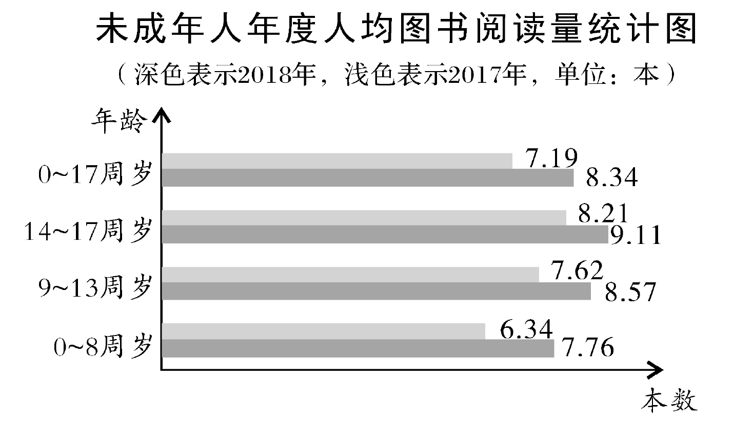

**未成年人年度人均图书学科网(www.zxxk.com)--教育资源门户，提供试卷、教案、课件、论文、素材及各类教学资源下载，还有大量而丰富的教学相关资讯！阅读量统计表**

|  |  |  |  |  |
| --- | --- | --- | --- | --- |
| 年份 年龄[来源:Zxxk.Com] | 0～8周岁 | 9～13周岁 | 14～17周岁 | 0～17周岁 |
| 2017年 | （ ）本 | （ ）本 | （ ）本 | （ ）本 |
| 2018年 | （ ）本 | （ ）本 | （ ）本 | （ ）本 |

根据统计的内容判断，下列说法正确的是（ ）（2分）

A.0学科网(www.zxxk.com)--教育资源门户，提供试卷、教案、课件、论文、素材及各类教学资源下载，还有大量而丰富的教学相关资讯！～8周岁未成年人2017年度人均图书阅读量为7.76本，2018年度人学科网(www.zxxk.com)--教育资源门户，提供试卷、教案、课件、论文、素材及各类教学资源下载，还有大量而丰富的教学相关资讯！均图书阅读量为6.34本。

B.2018年我国0～17周岁未成年人的人均学科网(www.zxxk.com)--教育资源门户，提供试卷、教案、课件、论文、素材及各类教学资源下载，还有大量而丰富的教学相关资讯！图书阅读学科网(www.zxxk.com)--教育资源门户，提供试卷、教案、课件、论文、素材及各类教学资源下载，还有大量而丰富的教学相关资讯！量为8.34本，比2017年的7.19本增加了1.15本。

C.年龄越大的未成年人阅读的图书越多。

D.预计2019年未成年人的年度图书阅读量会越过2018年，并学科网(www.zxxk.com)--教育资源门户，提供试卷、教案、课件、论文、素材及各类教学资源下载，还有大量而丰富的教学相关资讯！且越往后这个递增的趋势将会越来越明显。

（二）阅读名著《老人与海（节选）》，完成练习。（16分）

**老人与海**（节选）

①大约夜里十点的时候，他看见了城市的灯火映在天际的反光。起初只能依稀看出，就像月亮升起前天上的微光。然后一步步地看清楚了，就在此刻正被越来越大的风刮到波涛汹涌的海洋的另一边。他驶进了这反光的圈子，他想，要不了多久就能驶到湾流的边缘了。

现在事情过去了，他想。它们也许还会再来袭击我。不过，一个人在黑夜学科网(www.zxxk.com)--教育资源门户，提供试卷、教案、课件、论文、素材及各类教学资源下载，还有大量而丰富的教学相关资讯！里，没有武器，怎样能对付它们呢？他这时身子僵硬、疼痛，在夜晚的寒气里，他的伤口和身上所有用力过度的地方都在发痛。我希望不必再斗了，他想。我真希望不必再斗了。

但是到了午夜，他又搏斗了，而这一回他明白搏斗也是徒劳。它们是成群袭来的，朝那鱼直扑，他只看见它们的鳍在水面上划出的一道道线，还有它们的磷光。他朝它们的头打去，听到上下颚啪地咬住的声音，还有它们在船底下咬住了鱼使船摇晃的声音。他看不清目标，只能感觉到，听到，就不顾死活地挥棍打去，他感到什么东西攫住了棍子，它就此丢了。

②他把舵把从舵上猛地扭下，用它又打又砍，双手攥住了一次次朝下戳去。可是它们此刻都在前面船头边，一条接一条学科网(www.zxxk.com)--教育资源门户，提供试卷、教案、课件、论文、素材及各类教学资源下载，还有大量而丰富的教学相关资讯！地蹿上来，成群地一起来，咬下一块块鱼肉，当它们转身再来时，这些鱼肉在水面下发亮。

最后，有条鲨鱼朝鱼头撕咬起来，他知道这下子可完了。他把舵把朝鲨鱼的脑袋抡去，打在它咬住厚实的鱼头的两颚上，那儿的肉咬不下来。他抡了一次，两次，又一次。他听见舵把啪的断了，就把断下的把手向鲨鱼扎去。他感到它扎了进去，知道学科网(www.zxxk.com)--教育资源门户，提供试卷、教案、课件、论文、素材及各类教学资源下载，还有大量而丰富的教学相关资讯！它很尖利，就再把它扎进学科网(www.zxxk.com)--教育资源门户，提供试卷、教案、课件、论文、素材及各类教学资源下载，还有大量而丰富的教学相关资讯！去。鲨学科网(www.zxxk.com)--教育资源门户，提供试卷、教案、课件、论文、素材及各类教学资源下载，还有大量而丰富的教学相关资讯！鱼松了嘴，一翻身就走了。这是前来的这群鲨鱼中最末的一条。它们再也没有什么可吃的了。[来源:学|科|网]

老人这时简直喘不过气来，觉得嘴里有股怪味儿。这味儿带着铜腥气，甜滋滋的，他一时害怕起来，但是这味儿并不太浓。

③他回到船艄，船还是好好的，他想。

④“人不是为失败而生的，”他说，“一个人可以被毁灭，但不能被打败。”

1.文中的“他”指的是（ ）。（2分）

A.渔夫 B.鲨鱼

2.文中画横线的句子，分别运用了什么描写方法？请选一选。（8分）

A.语言描写 B学科网(www.zxxk.com)--教育资源门户，提供试卷、教案、课件、论文、素材及各类教学资源下载，还有大量而丰富的教学相关资讯！.环境描写 C.动作描写 D.心理描写

①：____ ②：____ ③：____ 学科网(www.zxxk.com)--教育资源门户，提供试卷、教案、课件、论文、素材及各类教学资源下载，还有大量而丰富的教学相关资讯！ ④：____

3.短文花了大量笔墨描写鲨鱼，作用是（ ）（2分）

A.表现这片海域不宜捕鱼，鲨鱼太多，困难很大。

B.说明海洋里鲨鱼很多，对人类的威胁很大。

C.从侧面衬托了渔夫顽强不屈、坚学科网(www.zxxk.com)--教育资源门户，提供试卷、教案、课件、论文、素材及各类教学资源下载，还有大量而丰富的教学相关资讯！毅果敢的性格特点。

D.说明渔夫不怕危险，敢于冒险。

4.“一个人可以被毁灭，但不能被打败。”这句话是全文的_______句，这个句子的意思是：__________________________________________________（4分）

|  |  |
| --- | --- |
| 得分 |  |

**三、习作与表达。（30分）**

生活中经历的一切，都会带给我们各种各样的情感体验，有些时候你会欣喜若狂，有些时候你会忐忑不安……从中选择一种你印象最深的感受学科网(www.zxxk.com)--教育资源门户，提供试卷、教案、课件、论文、素材及各类教学资源下载，还有大量而丰富的教学相关资讯！写下来吧！  
 要求：内容完整具体，感情真实自然。

[来源:学§科§网Z§X§X§K][来源:学§科§网]

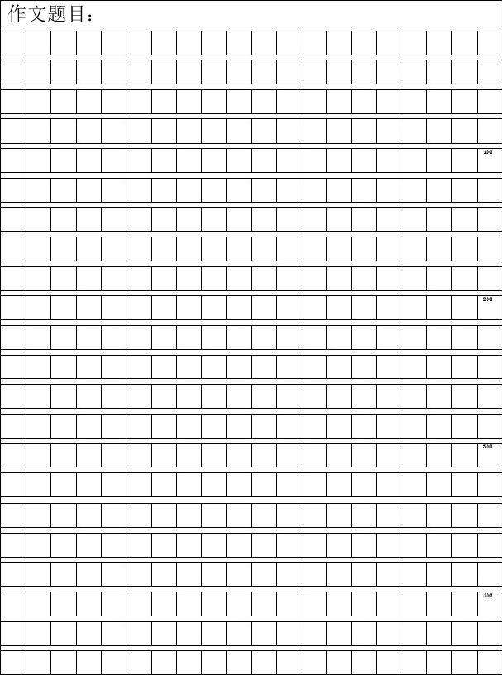

参考答案

一、学科网(www.zxxk.com)--教育资源门户，提供试卷、教案、课件、论文、素材及各类教学资源下载，还有大量而丰富的教学相关资讯！基础知识

1. fá pàn páo méi mèn lòu

2.畏惧 无聊 宴会 凄凉 发霉 寂寞 侵袭 控制

3.寂寞 沙漠 书籍 狼藉 贷款 袋子 绞刑 学校[来源:Z|xx|k.Com]

4. 1.贝琪 心理描写 2.鲁滨逊 动作描写  
 3.尼尔斯 外貌描写  
5、 1.、、，。，，  
 2.（1）这个老师很厉害，学生们都怕他。  
 （2）明明小小年纪就能把《离骚》背下来，太厉害了。  
 3.汤姆的冒险的心不是一刻也没消失吗？  
 4.我既然不得不干这活儿，又有的是时学科网(www.zxxk.com)--教育资源门户，提供试卷、教案、课件、论文、素材及各类教学资源下载，还有大量而丰富的教学相关资讯！间，没有必要介意。  
 5.猫对男孩说，这回够了，看在女主人的面子上，这次它饶了男孩学科网(www.zxxk.com)--教育资源门户，提供试卷、教案、课件、论文、素材及各类教学资源下载，还有大量而丰富的教学相关资讯！。  
6、1.小说 遇险上岛 建学科网(www.zxxk.com)--教育资源门户，提供试卷、教案、课件、论文、素材及各类教学资源下载，还有大量而丰富的教学相关资讯！房定居 养牧种植 救“星期五” 不畏艰险 机智坚强  
 2.塞尔玛·拉格洛芙 鹤之舞表演大会 地狱谷的羊群  
 3.美 马克·吐温 《哈克贝利·费恩历险记》 《汤姆·索亚  
历险记》 《败坏了哈德莱堡的人》 《苦行记》  
7、1.B 2. D 3.A

二、阅读理解

（一）2.B

（二）1.A 2.①B ②C ③D ④A 3.C

4.中心 你可以把一个坚强的人杀死、毁灭掉，但他那永不言败的精神和信念不可磨灭，只要他还活着就会去战斗，去争取胜利。